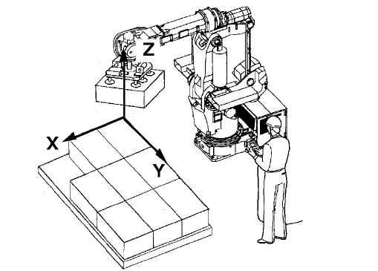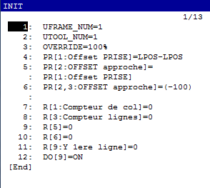PROGRAMME DE PALETTISATION :

Programme principal : (MAIN)

1: R[96]=1 ;

2: LBL[3] ;

3**: CALL INIT** ;

4:L **P[1]** 1000mm/sec FINE Tool_Offset,PR[2:OFFSET approche] ;

5: PR[1:Offset PRISE]=P[1] ;

6: R[9:Y 1ere ligne]=PR[1,2:Offset PRISE] ;

7: LBL[1] ;

8: R[3:Compteur lignes]=0 ;

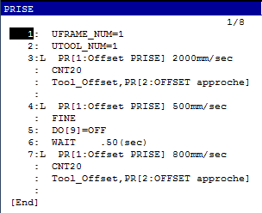 9: PR[1,2:Offset PRISE]=R[9:Y 1ere ligne] ;

10: LBL[2] ;

11**: CALL PRISE** ;

12: **CALL POSE** ;

13: PR[1,2:Offset PRISE]=PR[1,2:Offset PRISE]+R[8:Pas inter lignes] ;

14: R[3:Compteur lignes]=R[3:Compteur lignes]+1 ;

15: R[6]=R[3:Compteur lignes] MOD R[4:Nb lignes] ;

16: IF R[6]<>0,JMP LBL[2] ;

17: PR[1,1:Offset PRISE]=PR[1,1:Offset PRISE]+R[7:Pas inter colon] ;

18: R[1:Compteur de col]=R[1:Compteur de col]+1 ;

19: R[5]=R[1:Compteur de col] MOD R[2:Nb de colonnes] ;

20: IF R[5]<>0,JMP LBL[1] ;

21: UFRAME_NUM=1 ;

22:L P[1] 1000mm/sec FINE Tool_Offset,PR[2:OFFSET approche] ;

23: JMP LBL[3] ;

24: LBL[4] ;

25: R[96]=0 ;

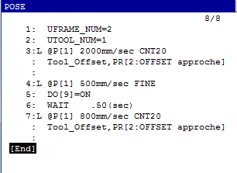

______________________________________________________

**P[1]**

GP1:

UF : 1, UT : 1, CONFIG : 'N U T, 0, 0, 0',

X = 50.000 mm, Y = 50.000 mm, Z = 0.000 mm,

W = -180.000 deg, P = 0.000 deg, R = -90.000 deg

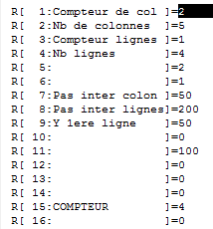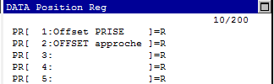 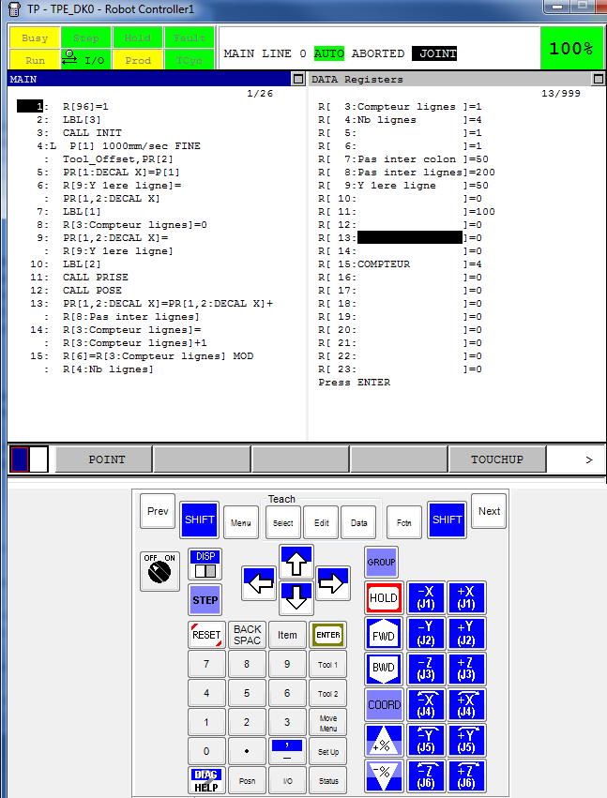²

**Les REGISTRES DE POSITION  PR[ n ] :** position qui dépend du repère utilisateur et du repère outil sélectionné. Un registre de position est enregistré, utilisable et modifiable à partir de tous les programmes (position globale à tous les programmes qui l’utilise.

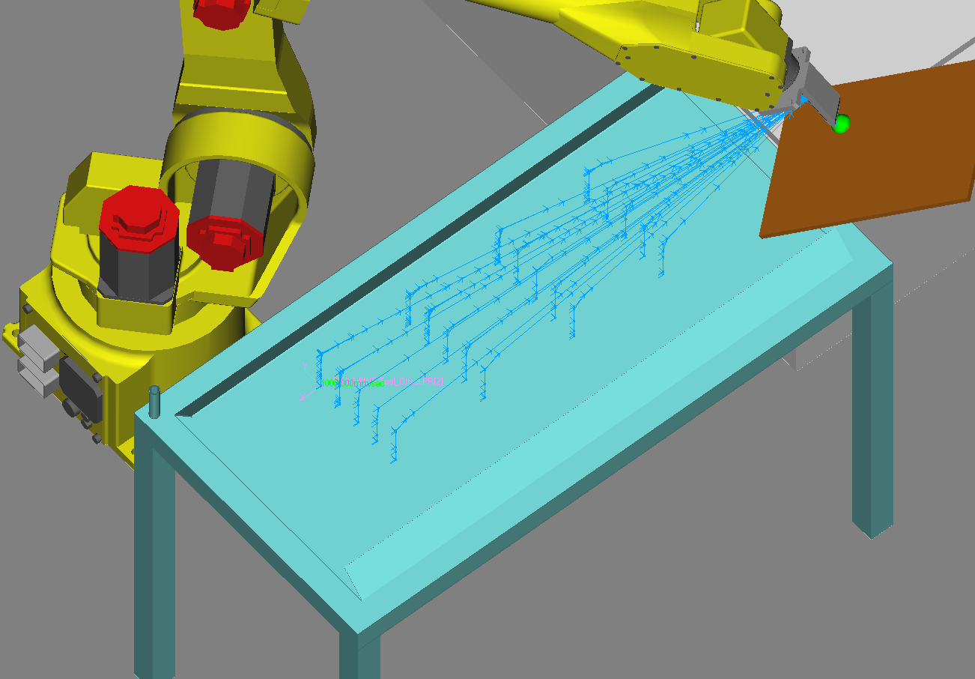

**POSE**

**PRISE**

**17**

**10**

**20**

**5**

**4**

**3**

**2**

**USER 1**

**P[1]**

Y

X

**Colonnes**

**LIGNES**

**R[7] = 50**

**R[8] = 200**

**REGISTRES**

**R[1] = Compteur de colonnes**

**R[2] = Nombres de colonnes**

**R[3] = Compteur de lignes**

**R[4] = Nombre de lignes**

**R[7] = PAS en X**

**R[8] = PAS en Y**

**R[9] = Mémoire côte Y (1ere ligne)**